# C++程序设计实践

**——562班学生信息管理系统**

**系部：计算机工程系**

**专业：软件工程**

**班级学号：182056241**

**姓名：王浪平**

**日期：2019.1.2**

**一、实践性质、目的与任务**

**（一）实践性质**

一般来讲，程序设计实践比教学实验更复杂一些，涉及的深度更广些，并更加实用。它是一个综合性的实践教学环节。

**（二）实践目的**

通过程序设计实践的综合训练，培养学生实际分析问题、编程和动手能力，最终目标是想通过课程设计的形式，帮助学生系统掌握该门课程的主要内容，更好地完成教学任务。

**（三）实践任务**

每一组人数控制在1人。要求独立完成软件设计和文档制作,具体包括需求分析、系统总体设计、系统详细设计及实现、调试与测试。

**二、实践内容**

**（一）程序介绍**

该程序的设计初衷是管理班级里所有学生的信息，包括了学生的学号，姓名，性别，年龄，民族，成绩，该程序可对这些信息进行添加，显示，编辑，删除，统计，搜索操作，以便对信息进行管理。

**（二）实践步骤**

**1、需求分析**

**该程序所具有的功能可以解决对于较小数据库的简单管理功能，由于本人知识有限，目前该程序仅具有这几项功能。**

**2、系统总体设计**

**程序包含六个功能，即**添加，显示，编辑，删除，统计，搜索操作，每一个操作都对应着一个函数，主函数在整段代码中占的篇幅不多，在执行时，只需调用相应的函数即可。

**3、系统详细设计与实现**

**（1）添加功能：**

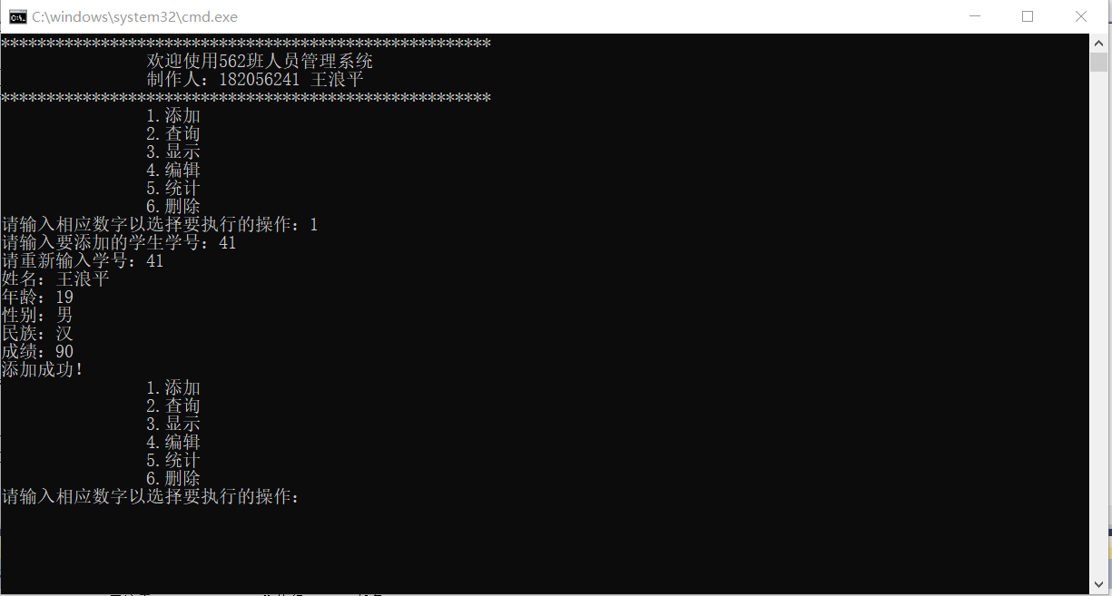

**（2）查询功能：**

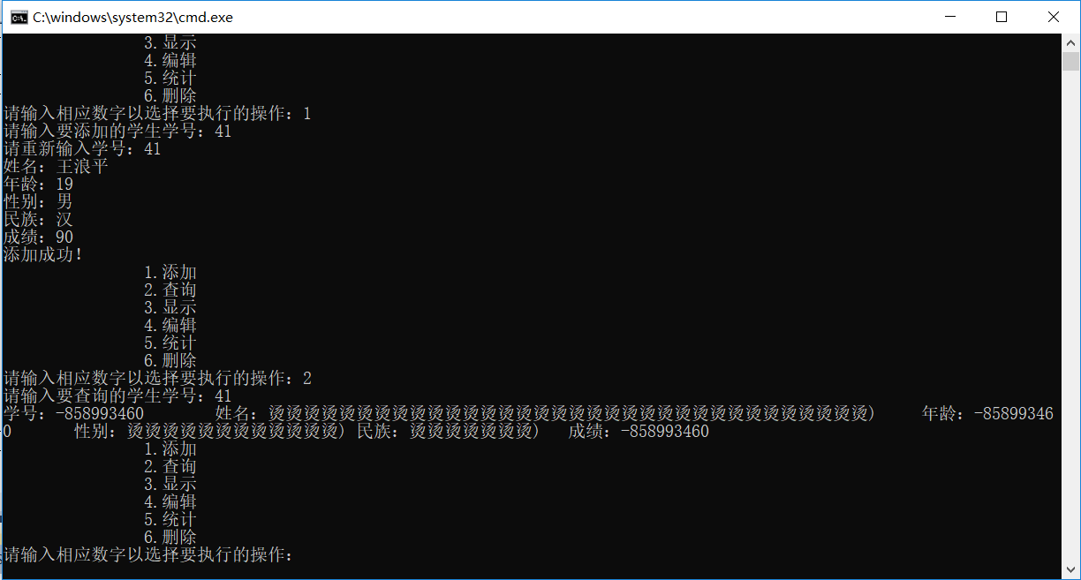

**（3）显示功能**

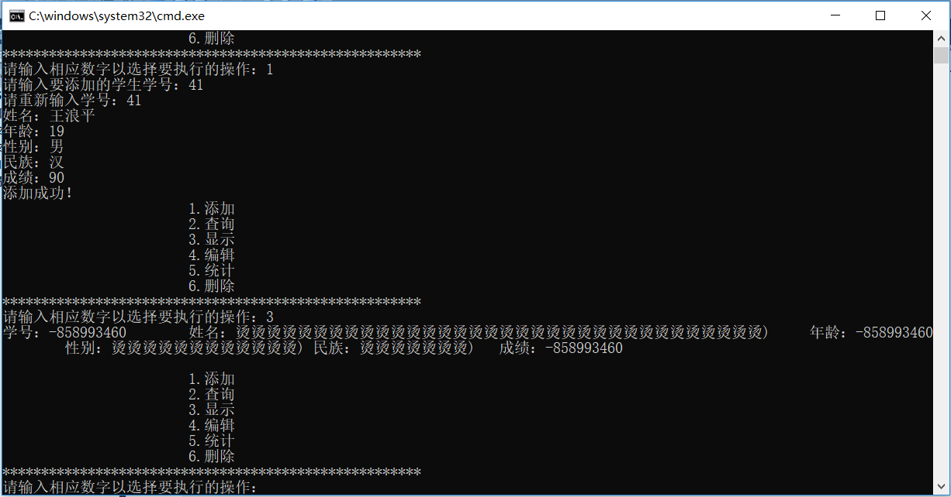

**（4）编辑**

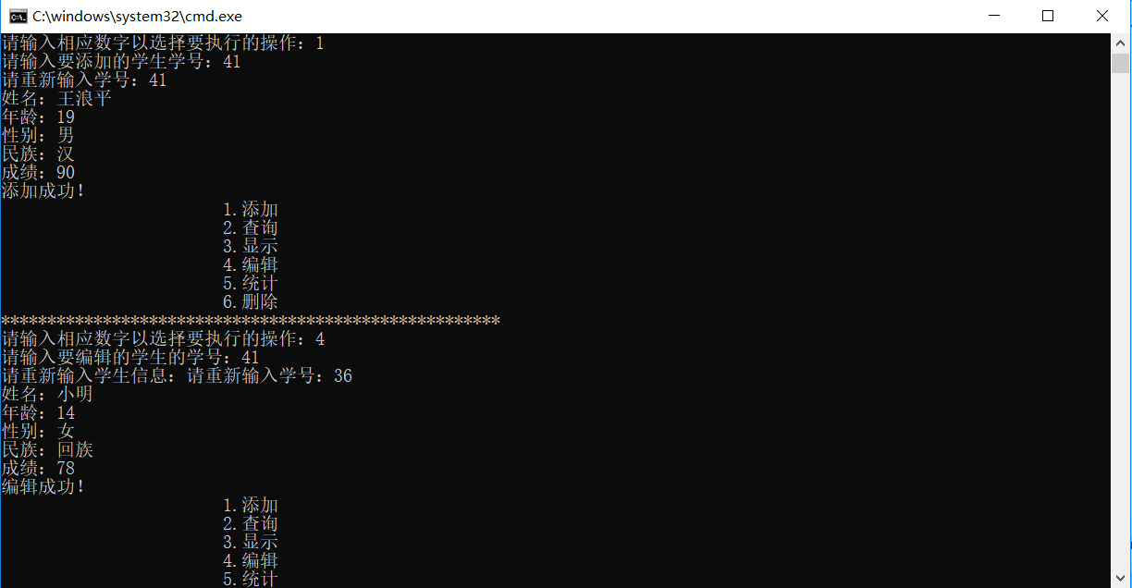

**（5）统计**

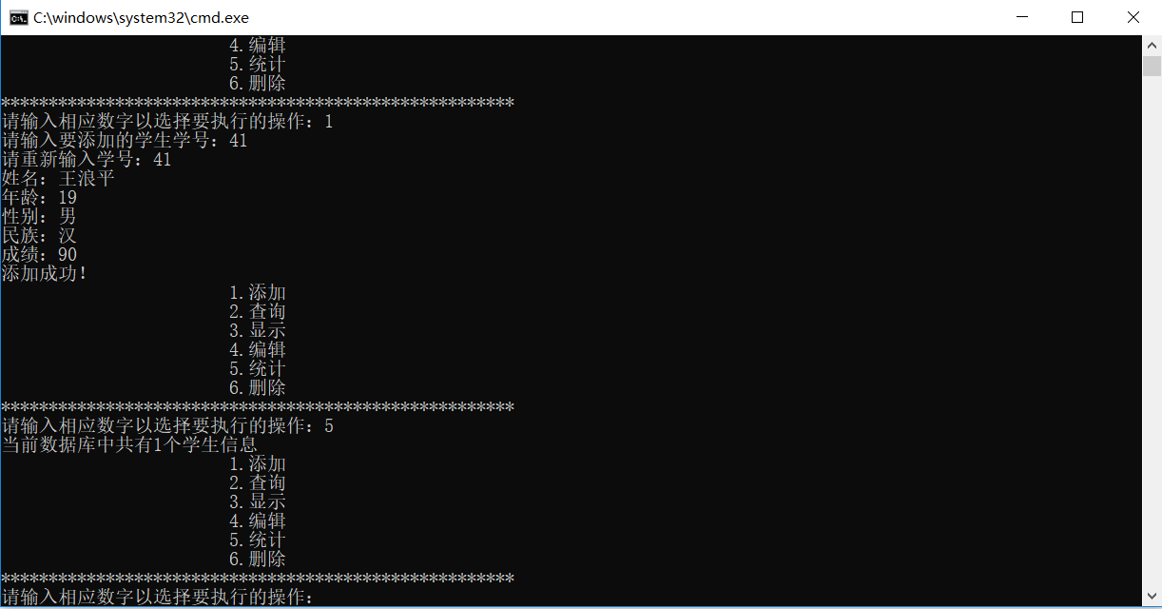

**（6）删除**

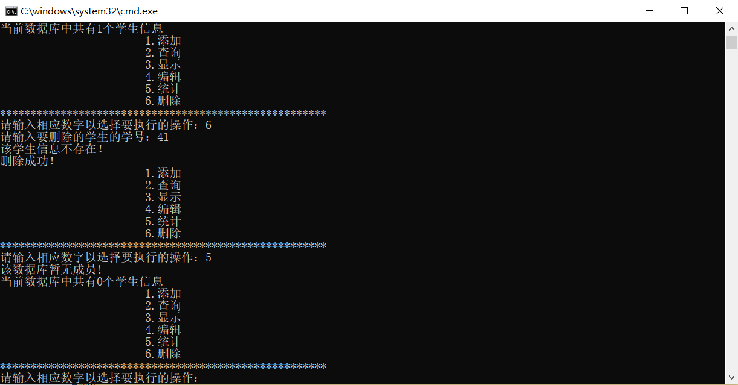

**4、系统测试**

**目前该程序还存在一个BUG，就是在执行显示信息功能时输出信息会出现乱码现象，问题找了好久也没有找到，所以只好交上来了，还望老师能够酌情扣分！**

**以下是出现问题的功能：**

